Додаток 2
до тендерної документації

ІНФОРМАЦІЯ ПРО НЕОБХІДНІ ТЕХНІЧНІ, ЯКІСНІ ТА КІЛЬКІСНІ
ХАРАКТЕРИСТИКИ ПРЕДМЕТА ЗАКУПІВЛІ ТА ТЕХНІЧНА СПЕЦИФІКАЦІЯ ДО ПРЕДМЕТА ЗАКУПІВЛІ:
Заходи (зокрема ремонтні роботи) з усунення аварій в бюджетних установах ,закладах , а саме в КНП "Криворізька міська лікарня №7"КМР, за адресою: вул. Маршака,1а , м. Кривий Ріг, Дніпропетровська обл., 50089 (Послуги з поточного ремонту по заміні віконних блоків), за кодом ДК 021:2015 - 45420000-7 Столярні та теслярні роботи.

Мал.1 (5 шт.)
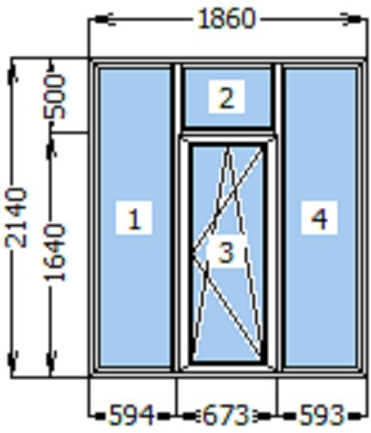

Вікно металопластикове 1860мм х2160 мм склопакет двокамерний 32 мм з двома енергозберігаючими листами скла (4і-10-4-10-4і/4е-10-4-10-4е обв'язкова вимога), 6-ти камерне. Профіль (WDS 6S, або аналог). Фурнітура AXOR K-3 або аналог. Відлив білий 180мм х 1900 мм Колір білий. Площа 19,902 м2. Підвіконня 400 мм х 2050мм – 5шт, колір підвіконня білий. Вікно укомплектоване мікроліфтом-блокатором AXOR або аналог Підсилювач рамний "П-подібний" не менше 1,2 мм

Мал2 (2 шт)
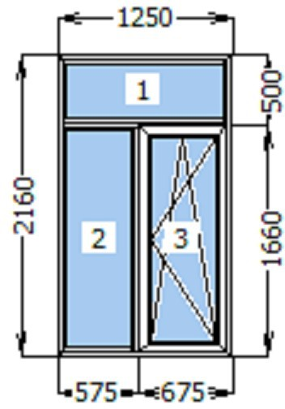

Мал.2 (8 шт.)

Ві

Вікно металопластикове 1250мм х 2160 мм склопакет двокамерний 32 мм з двома енергозберігаючими листами скла (4і-10-4-10-4і/4е-10-4-10-4е - обв'язкова вимога), 6-ти камерне. Профіль (WDS 6S, або аналог). Фурнітура AXOR K-3 або аналог. Колір білий. Площа 5,4м2. Підвіконня 400 мм х 1450 мм Відлив білий 180мм х 1300 мм - 2шт, колір підвіконня білий. Вікно укомплектоване мікроліфтом-блокатором AXOR або аналог Підсилювач рамний "П-подібний" не менше 1,2 мм

Мал.3 (8 шт)

Вікно металопластикове 1860мм х 2140мм склопакет двокамерний 32 мм з двома енергозберігаючими листами скла (4і-10-4-10-4і/4е-10-4-10-4е - обв'язкова вимога), 6-ти камерне. Профіль (WDS 6S, або аналог). Фурнітура AXOR K-3 або аналог. Колір білий. Площа 31,8432м2. Підвіконня 400 мм х 2050 мм -8шт. Відлив білий 180мм х 1900 мм колір підвіконня білий. Вікно укомплектоване мікроліфтом-блокатором AXOR або аналог Підсилювач рамний "П-подібний" не менше 1,2 мм

Мал.4 (4 шт)

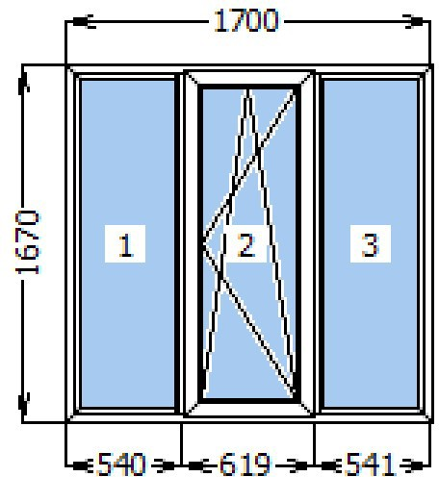

Вікно металопластикове 1700мм х 1670мм склопакет двокамерний 32 мм з двома енергозберігаючими листами скла (4і-10-4-10-4і/4е-10-4-10-4е - обв'язкова вимога), 6-ти камерне. Профіль (WDS 6S, або аналог). Фурнітура AXOR K-3 або аналог. Колір білий. Площа 11,356 м2. Відлив білий 180мм х 1750 мм. Підвіконня 400мм х 1850мм-4шт колір підвіконня білий. Вікно укомплектоване мікроліфтом-блокатором AXOR або аналог Підсилювач рамний "П-подібний" не менше 1,2 мм

Мал.5 (1 шт)
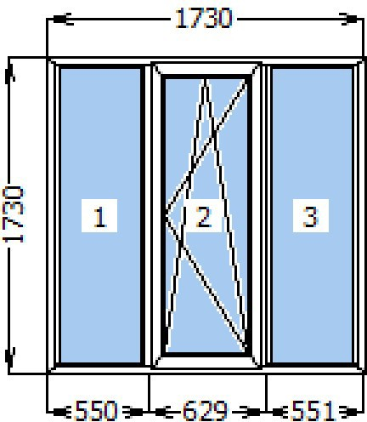

Вікно металопластикове 1730мм х 1730мм склопакет двокамерний 32 мм з двома енергозберігаючими листами скла (4і-10-4-10-4і/4е-10-4-10-4е - обв'язкова вимога), 6-ти камерне. Профіль (WDS 6S, або аналог). Фурнітура AXOR K-3 або аналог. Колір білий. Площа 2,9929 м2. Відлив білий 200мм х 180 мм. Підвіконня 400мм х 1880мм-1шт, колір підвіконня білий. Вікно укомплектоване мікроліфтом-блокатором AXOR або аналог Підсилювач рамний "П-подібний" не менше 1,2 мм

Мал.6 (7 шт)
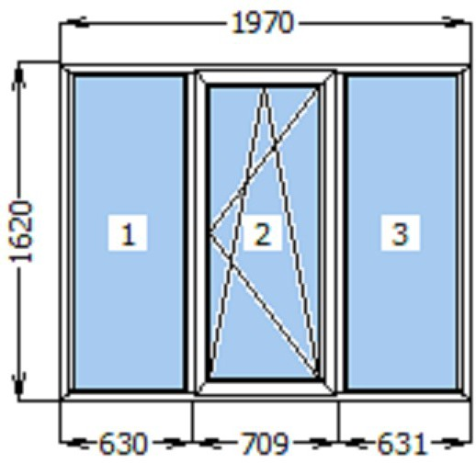

Вікно металопластикове 1970мм х 1620мм склопакет двокамерний 32 мм з двома енергозберігаючими листами скла (4і-10-4-10-4і/4е-10-4-10-4е - обв'язкова вимога), 6-ти камерне. Профіль (WDS 6S, або аналог). Фурнітура AXOR K-3 або аналог. Колір білий. Площа 22,3398 м2. Відлив білий 200мм х 2070 мм. Підвіконня 400мм х 2120мм-7шт, колір підвіконня білий Вікно укомплектоване мікроліфтом-блокатором AXOR або аналог Підсилювач рамний "П-подібний" не менше 1,2 мм

Мал.7 (8 шт)

Вікно металопластикове 1970мм х 1620мм склопакет двокамерний 32 мм з двома енергозберігаючими листами скла (4і-10-4-10-4і/4е-10-4-10-4е - обв'язкова вимога), 6-ти камерне. Профіль (WDS 6S, або аналог). Фурнітура AXOR K-3 або аналог. Колір білий. Площа 25,5312 м2. Відлив білий 200мм х 2070 мм. Підвіконня 400мм х 2120мм-8шт, колір підвіконня білий Вікно укомплектоване мікроліфтом-блокатором AXOR або аналог Підсилювач рамний "П-подібний" не менше 1,2 мм

Мал.8 (1 шт)

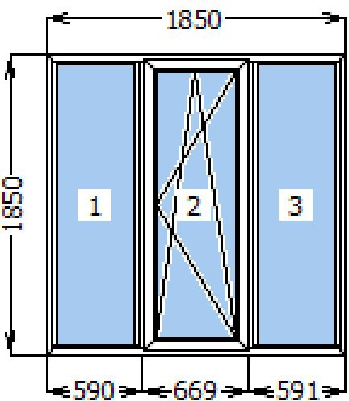

Вікно металопластикове 1850мм х 1850мм склопакет двокамерний 32 мм з двома енергозберігаючими листами скла (4і-10-4-10-4і/4е-10-4-10-4е - обв'язкова вимога), 6-ти камерне. Профіль (WDS 6S, або аналог). Фурнітура AXOR K-3 або аналог. Колір білий. Площа 3,4225 м2. Відлив білий 200мм х 1900мм. Підвіконня 400мм х 2000мм-1шт, колір підвіконня білий Вікно укомплектоване мікроліфтом-блокатором AXOR або аналог Підсилювач рамний "П-подібний" не менше 1,2 мм

Мал.9 (7 шт)
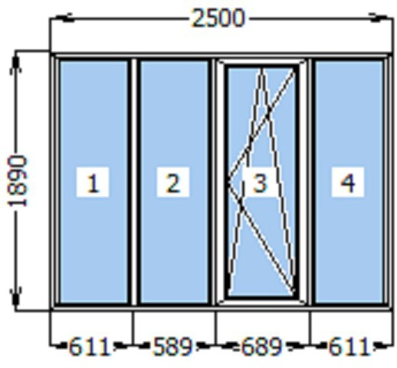

Вікно металопластикове 2500мм х 1890мм склопакет двокамерний 32 мм з двома енергозберігаючими листами скла (4і-10-4-10-4і/4е-10-4-10-4е - обв'язкова вимога), 6-ти камерне. Профіль (WDS 6S, або аналог). Фурнітура AXOR K-3 або аналог. Колір білий. Площа 33,075 м2. Відлив білий 200мм х 2600мм. Підвіконня 400мм х 2650мм-7шт, колір підвіконня білий Вікно укомплектоване мікроліфтом-блокатором AXOR або аналог Підсилювач рамний "П-подібний" не менше 1,2 мм

Мал.10 (1 шт)
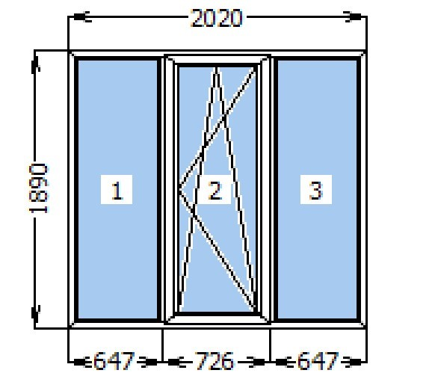

Вікно металопластикове 2020мм х 1890мм склопакет двокамерний 32 мм з двома енергозберігаючими листами скла (4і-10-4-10-4і/4е-10-4-10-4е - обв'язкова вимога), 6-ти камерне. Профіль (WDS 6S, або аналог). Фурнітура AXOR K-3 або аналог. Колір білий. Площа 3,8178 м2. Відлив білий 200мм х 2120мм. Підвіконня 400мм х 2170мм-1шт, колір підвіконня білий Вікно укомплектоване мікроліфтом-блокатором AXOR або аналог Підсилювач рамний "П-подібний" не менше 1,2 мм

Мал.11 (1 шт)
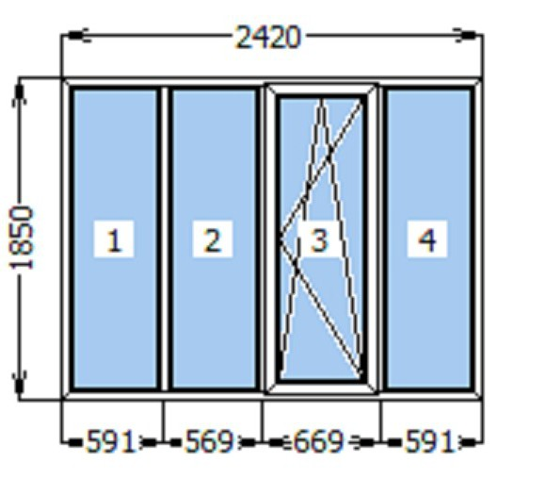

Вікно металопластикове 2420мм х 1850мм склопакет двокамерний 32 мм з двома енергозберігаючими листами скла (4і-10-4-10-4і/4е-10-4-10-4е - обв'язкова вимога), 6-ти камерне. Профіль (WDS 6S, або аналог). Фурнітура AXOR K-3 або аналог. Колір білий. Площа 4,477м2. Відлив білий 200мм х 2570мм. Підвіконня 400мм х 2570мм-1шт, колір підвіконня білий Вікно укомплектоване мікроліфтом-блокатором AXOR або аналог Підсилювач рамний "П-подібний" не менше 1,2 мм

Мал.12 (6 шт)
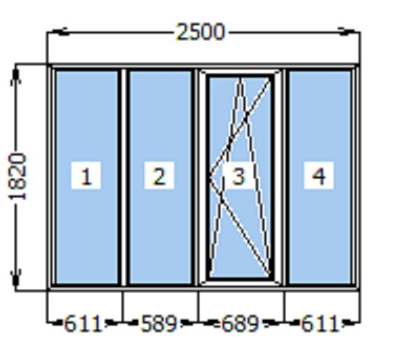
Вікно металопластикове 2500мм х 1820мм склопакет двокамерний 32 мм з двома енергозберігаючими листами скла (4і-10-4-10-4і/4е-10-4-10-4е - обв'язкова вимога), 6-ти камерне. Профіль (WDS 6S, або аналог). Фурнітура AXOR K-3 або аналог. Колір білий. Площа 27,3 м2. Відлив білий 200мм х 2600мм. Підвіконня 400мм х 2650мм-6шт, колір підвіконня білий Вікно укомплектоване мікроліфтом-блокатором AXOR або аналог Підсилювач рамний "П-подібний" не менше 1,2 мм

Мал.13 (1 шт)
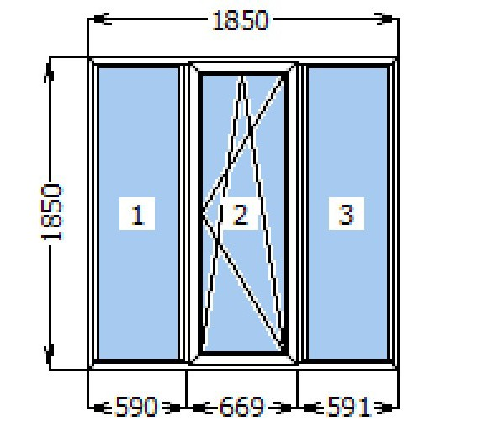

Вікно металопластикове 1850мм х 1850мм склопакет двокамерний 32 мм з двома енергозберігаючими листами скла (4і-10-4-10-4і/4е-10-4-10-4е - обв'язкова вимога), 6-ти камерне. Профіль (WDS 6S, або аналог). Фурнітура AXOR K-3 або аналог. Колір білий. Площа 3,4225 м2. Відлив білий 200мм х 1900мм. Підвіконня 400мм х 2000мм-1шт, колір підвіконня білий Вікно укомплектоване мікроліфтом-блокатором AXOR або аналог Підсилювач рамний "П-подібний" не менше 1,2 мм

Мал.14(1 шт)
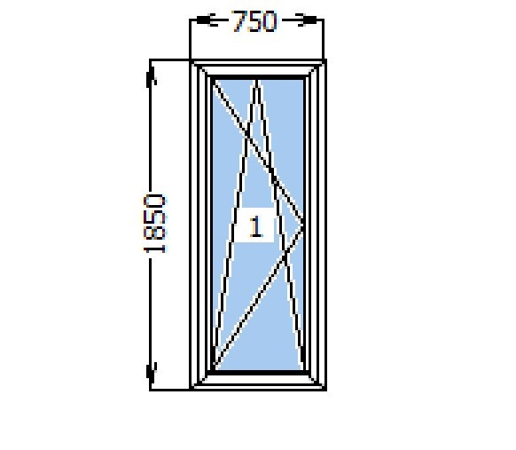
Вікно металопластикове 750мм х 1850мм склопакет двокамерний 32 мм з двома енергозберігаючими листами скла (4і-10-4-10-4і/4е-10-4-10-4е - обв'язкова вимога), 6-ти камерне. Профіль (WDS 6S, або аналог). Фурнітура AXOR K-3 або аналог. Колір білий. Площа 1,3875 м2. Відлив білий 200мм х 850мм. Підвіконня 400мм х 900мм-1шт, колір підвіконня білий Вікно укомплектоване мікроліфтом-блокатором AXOR або аналог Підсилювач рамний "П-подібний" не менше 1,2 мм.

ПЕРЕЛІК РОЗТАШУВАННЯ
Інфекційний корпус Б-2 -15шт
Харчоблок М-1 -4шт
Терапевтичний корпус Ж-4 -16шт
Головний корпус А-4, А2-2, А1-1 -18шт

У тих випадках, коли у технічному завданні містяться посилання на конкретні торговельні марки чи фірму, патент, конструкцію або тип предмета закупівлі, джерело його походження або виробника – слід читати як «або еквівалент».
Тривалість надання послуг з поточного ремонту – до 31 грудня 2023 року.
Технічне завдання – Дефектний акт (додано окремо)
Характеристики вікна / блоку віконного (у разі заміни вікна / блоку віконного):
- профіль полівінілхлоридний, глибина профілю не менше 70 мм; армуючий профіль не менше 1,2 мм., фурнітура AXOR K-3,
- склопакети клеєні будівельного / загально-будівельного призначення, енергозберігаючі (підтвердити у складі тендерної пропозиції сертифікатом відповідності) (далі – склопакети);

Учасник у складі тендерної пропозиції щодо вікна / блоку віконного має надати :
- сертифікат відповідності на вікна / блоки віконні щодо їх відповідності вимогам ДСТУ EN 14351-1:2020.
- сертифікат (виданий Учаснику) на систему управління якістю щодо відповідності до ДСТУ EN ISO 9001:2018 «Системи управління якістю. Вимоги» на виробництво столярних виробів (вікон та дверей).
- на підтвердження відповідності пристроїв поворотних, відкидних та поворотно-відкидних для вікон / блоків віконних вимогам ДСТУ Б В.2.6-39:2008: сертифікат відповідності (п.п. 5.3 – 5.5. п.п. 5.2.3, 5.2.4, 5.6.1) та висновок державної санітарно-епідеміологічної експертизи.
На підтвердження якісних характеристик товару, що буде поставлений разом з наданням послуг, учасник повинен надати у складі тендерної пропозиції:
- сертифікати відповідності, протокол випробувань на профіль ПВХ;
- сертифікат відповідності та протокол випробувань на склопакети;
- сертифікат відповідності та протокол випробувань на фурнітуру;
- сертифікат відповідності на виріб EN14351-1:2020 Вікна та двері.
На підтвердження дотримання Учасником вимог Санітарних правил надати висновки державної санітарно-епідеміологічної експертизи на комплектуючі віконних виробів:
- на профіль;
- на фурнітуру;
- на склопакети;
- на виріб
Якщо тендерна пропозиція учасника містить не весь перелік робіт з надання послуги або зміну обсягів та складу робіт з надання послуги (та/або не враховані в ціні пропозиції усі пункти дефектного акту), ця тендерна пропозиція вважається такою, що не відповідає умовам закупівлі та відхиляється Замовником.
Учасник відповідає за одержання усіх необхідних дозволів, ліцензій, сертифікатів, якщо такі необхідні для виконання робіт з надання послуги, та самостійно несе усі витрати на отримання таких дозволів, ліцензій, сертифікатів.
До ціни тендерної пропозиції не включаються витрати, пов’язані з укладанням договору. Усі витрати, що переможець закупівлі передбачає нести при виконанні договору, учасник має врахувати в загальній ціні пропозиції. Не враховані у загальній ціні витрати оплачуватися Замовником окремо не будуть.
На підтвердження відповідності тендерної пропозиції учасника технічним вимогам замовника має бути надана кошторисна документація (розроблена в останній версії програмного комплексу АВК – 5 (або аналогічною) з наявністю ліцензії на його використання) пропечатана та підписана організацією учасником і підписом та печаткою сертифікованого інженера-проєктувальника) у складі:
- Договірна ціна;
- Зведений кошторисний розрахунок вартості ремонту з пояснювальною запискою
- Локальні кошториси;
- Підсумкова відомість ресурсів з обґрунтуванням та посиланням на постачальника;
Матеріали, які використовуватимуться, повинні відповідати встановленим зареєстрованим діючим нормативним актам діючого законодавства (державним стандартам (технічним умовам), які передбачають застосування заходів із захисту довкілля. Підтвердження даної інформації забезпечується шляхом надання учасником довідки у довільній формі, а на вимогу замовника – наданням відповідних сертифікатів якості, відповідності, декларацій про відповідність, висновків державної санітарно-епідеміологічної служби встановленими діючим законодавством та/або інші документи, що підтверджують якість матеріалів.

Документи тендерної пропозиції, що складаються учасником ( довідки /листи /листи роз’яснення /гарантійні листи / тощо) мають бути складені на фірмовому бланку (за наявності) та повинні містити дату складання, посилання на ідентифікатор закупівлі та назву предмета закупівлі, власноручний підпис уповноваженої посадової особи учасника процедури закупівлі (із зазначенням прізвища, ініціалів та посади особи), а також відбитки печатки учасника (у разі використання). Забороняється використання факсиміле або іншого аналогу відтворення підпису.

